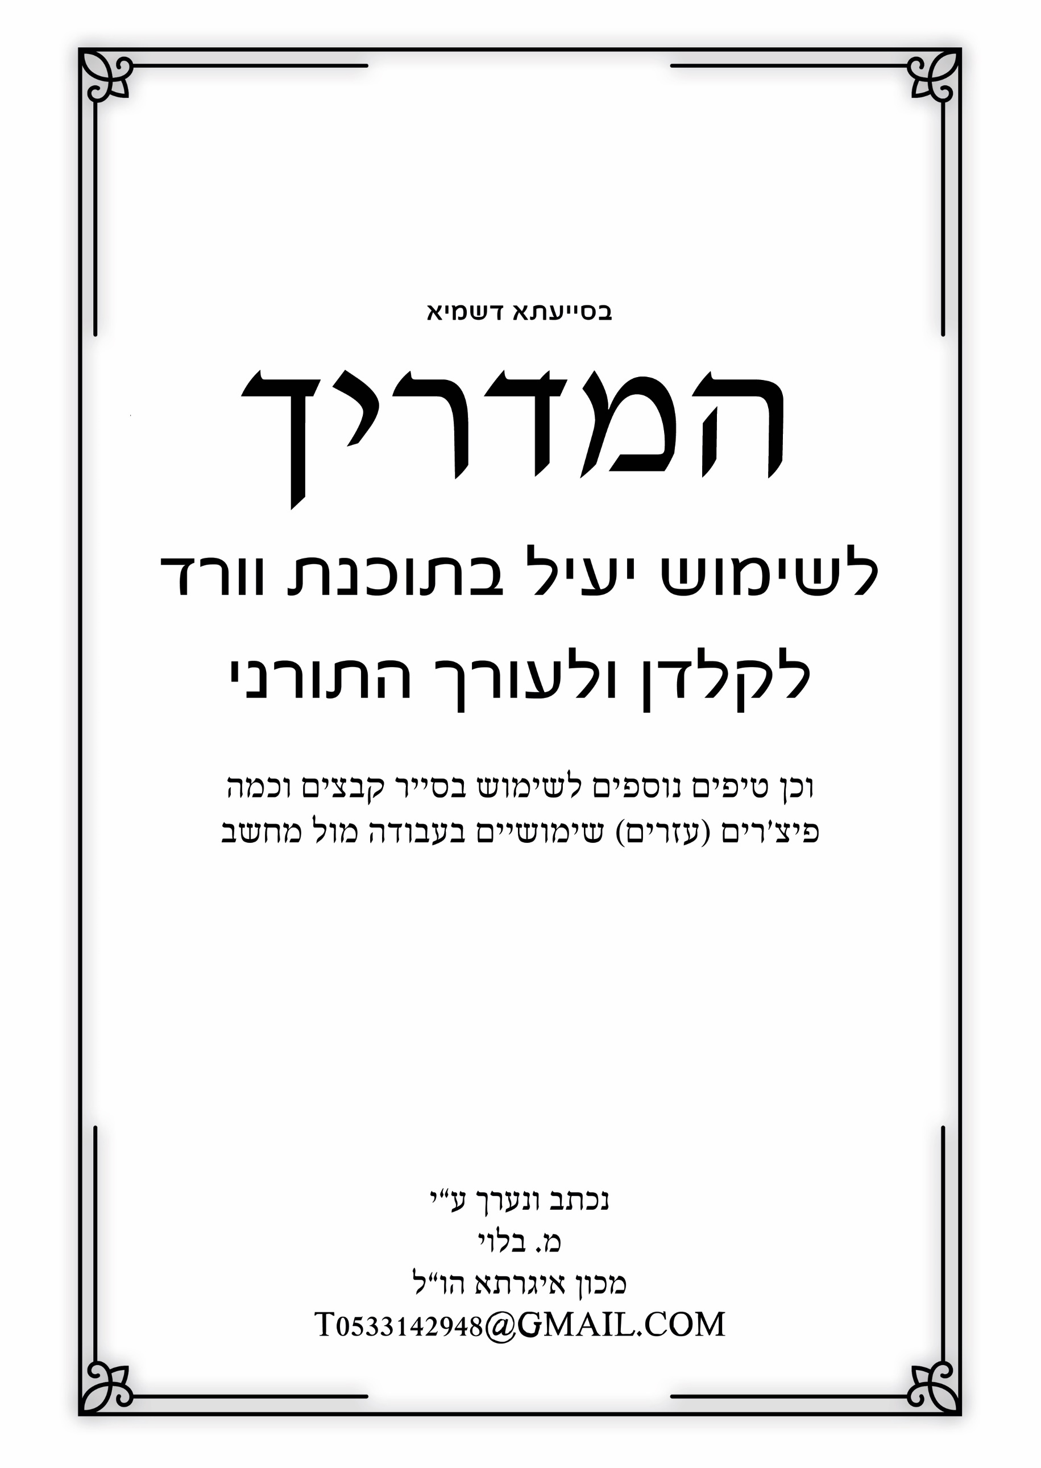

ישנם כמה קיצורי מקשים וכמה פיצ'רים (טריקים שימושיים בלע"ז) שהם חובה לכל קלדן ועורך, והם מקצרים ומייעלים את העבודה פי מאה אם לא יותר !!!! לתועלת הרבים, לאחר שהתוודעתי לערכם הלא יסולא בפז של חלק מהקיצורים הידועים יותר והידועים פחות, החלטתי להקדיש מזמני, לאסוף, ולהעלות על הכתב את הקיצורים הכי שימושיים ויעילים בהיסטוריה שהם ידועים לכל הפחות לי, ושמנסיוני הופכים אותך מקלדן/עורך/מגיה מתחיל, לסופר מקצוען, לאחד שעושה את העבודה בחצי מהזמן, במקצועיות, ביעילות, ובעיקר במהירות.
שווה לקרוא את כל המאמר מתחילתו ועד סופו, לנסות את כל הקיצורים, ולתרגל אותם.
ואם יש לכם שאלות או הערות. אשמח לשמוע t0533142948@gmail.com
(נ.ב. יכול להיות שחלק מהקיצורים כבר מוכרים לכם, עדיין אני מאמין שישנם דברים שיהיו חדשים גם לכם. ובעיקר מועילים).

חשוב מאוד:
קיצורים אלו שימושיים מאוד לאלו שעובדים מול מחשב בכלל, ובפרט לאלו העוסקים בתוכנת וורד וכדו' להקלדה ועריכת קבצי טקסט.
הקדישו מזמנכם כדי לעבור על כל המאמר, נסו את כל האפשרויות, תתרגלו אותם, ולאחר זמן קצר תיווכחו לדעת שזה הרבה יותר מיעיל, זה מקצר תהליכים, והופך את חוויית העבודה – לחוויה.

תוכן העניינים
הקדמה קצרה: 4
פרק א' קיצורי מקשים יעילים להקלדה בוורד 7
פרק ב' ניווט באמצעות המקלדת ולא העכבר ! 14
פרק ג' קיצורי מקשים מועילים בווינדוס 17
פרק ד' ניווט בסייר קבצים 20
פרק ה' ניווט באמצעות הקלדה בסייר קבצים 21
פרק ו' שליטה בחלונות (ווינדוס) באמצעות המקלדת 25
פרק ז' ניווט באמצעות מקש ALT בוורד ובסייר קבצים 26
פרק ח' עוד שימושים למקש טאב, בוורד, ובכלל. 30
פרק ט' תיקון שגיאות אוטומטי (תש"א) 34
פרק י' פקודות מאקרו - דרך יעילה ביותר לקצר תהליכים 40

הקדמה קצרה:
בקיצורי מקשים לוחצים בדרך כלל על שנים או שלושה מקשים, והדרך לבצע זאת היא בצורה כרונולוגית, דהיינו (למשל), קודם עלCTRL ואח"כ (תוך כדי שהמקש הראשון לחוץ) על האופציה הנדרשת, אות מסויימת או חץ או מה שזה לא יהיה, ואם זה שלושה מקשים, אז על CTRL ואז על השני (למשל SHIFT), ותוך כדי שהשניים הראשונים לחוצים – על השלישי. (למשל אות מסויימת).

המקשים העיקריים שנתוודע אליהם הם:
CTRL
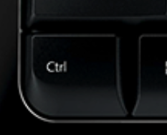
מקש הCTRL (כטרל, הוא נמצא בפינה הכי שמאלית תחתונה במקלדת, וגם – מצד ימין שני מקשים מתחת לאנטר) הוא המקש הפותח לרוב קיצורי המקשים, תתחילו להתרגל אליו לאחר קריאת המאמר הזה, לוחצים עליו באמצעות זרת יד שמאל.

ALT
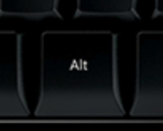
שמגיע לפעמים אחרי הCTRL
ולפעמים מגיע יחיד, דהיינו ראשון לפני אות או פעולה נוספת.
נמצא משני צידי מקש הרווח, לרוב משתמשים בשמאלי בקיצורי מקשים רבים.

SHIFT
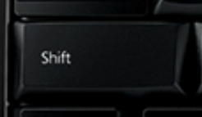
גם הוא מגיע לרוב אחרי CTRL אך לפעמים כיחיד.
נמצא מעל לCTRL בשני צידי המקלדת וגם בו משתמשים בעיקר בשמאלי.

TAB
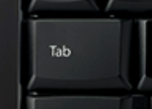
נמצא מעל ל- CAPSLOCK בצד שמאל של המקלדת
שימוש יחידי ועם עוד מקשים

HOME - END - PAGEUP - PAGEDOWN
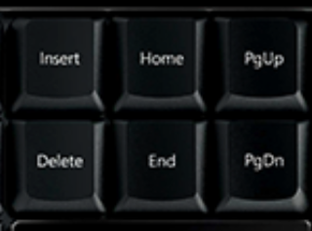
כל אחד ופעולתו שלו, מיקומם מעל למקשי החיצים בצד ימין של המקלדת.

BACKSPACE - DELETE
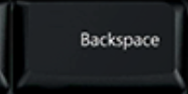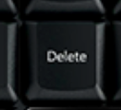
מקשי המחיקה, לאחור - ולהבא
BACKSPACE נמצא מעל למקש האנטר
וה - DELETE נמצא לצידו בצד ימין (מעט למטה, במקשים שמעל לחצים בפינה השמאלית-תחתונה).

מקשים שונים
כמובן שכל המקשים במקלדת יש להם שימושים, חלקם באים לידי שימוש יותר וחלקם פחות, ישנם את כל מקשי ה"פונקציה" - F1 F2 וכו'. וכן מקש ה- ESC שנמצא בפינה שמאלית-עליונה של המקלדת.
ואז ישנם את האותיות, שמשמשות להקלדה בעיקר, אבל לא רק, כל מקש-אות הוא מפתח לאין ספור פעולות שאפשר שיבצע, בין מעצמו, ובין שנגיד לו לעשות ככל העולה על רוחנו.

פרק א'
קיצורי מקשים יעילים להקלדה בוורד
1) הדגשה
כדי להדגיש תוך כדי הקלדה, לא צריך להוריד את היד מהמקלדת וללחוץ עם העכבר על סמל הB שמטרתו להדגיש, אפשר פשוט ללחוץ על CTRL+B ממש יעיל לקיצור תהליכים. (אם רוצים להדגיש מילה שלימה, לא צריך לבחור אותה באמצעות העכבר, רק לשים את הסמן באמצע המילה וללחוץ על קיצור מקשים הנ"ל וזה ידגיש אוטומטית את כל המילה. ואם מדובר בשורה פשוט לוחצים בימין או בשמאל השורה [מזיזים את העכבר מספיק ימינה או שמאלה לשוליים כדי שיעלם הסמן ויבוא החץ תחתיו] ואז לוחצים על מקש ימני בעכבר, והנה, כל השורה מסומנת מוכנה להדגשה וכדו').

2) קו תחתון
אותו דבר כמו לגבי הדגשה, רק במקום CTRL+B לוחצים CTRL+U

3) כתב נטוי
כנ"ל רק CTRL+I

4) ביטול פעולה ועשייתה שוב
אם אני רוצה לחזור שלב אחד אחורה למשל הקלדתי מילה לא נכונה, העתקה לא נכונה, הדגשה וכו' וכו'. אני לא צריך ללחוץ על BACKSPACE (המקש עם החץ לימין מעל לENTER ), למחוק את המילה ולהקלידה/לבצע את הפעולה שוב. כל מה שאני צריך לעשות זה ללחוץ על CTRL+Z וזה מבטל את הפעולה האחרונה.
ואם אני רוצה לבטל את ביטול הפעולה, כשמסתבר שאין צורך בביטול שעשיתי פשוט לוחצים לאחר מכן על CTRL+Y (נ.ב. פעולה זו אינה נכונה רק בוורד אלא בהרבה תוכנות).

5) מעבר מכתיבה מימין לשמאל - לשמאל לימין ולהפך
אם אני רוצה לכתוב בשפה אנגלית או בדומה אליה, מצד שמאל של המסמך לעבר צד ימין, אני פשוט לוחץ על CTRL+SHIFT בצד שמאל של המקלדת. ואם אני רוצה לחזור למצב של כתיבה מימין לשמאל אז אותם מקשים, אבל בצד הימני של המקלדת, (אלו שמתחת לאנטר)

6) הערת שוליים
אם אני רוצה ליצור הערת שוליים באמצע הכתיבה, אני לא צריך לחפש את האפשרות הזאת בסרגל הכלים (האמת אני לא יודע עד היום היכן היא נמצאת...) אלא פשוט לוחץ על CTRL+ALT+F

7) לסמן במרקר
לסמן במרקר (אי אפשרי תוך כדי כתיבה רק לבחור משפט/שורה/מילה ואז:) CTRL+ALT+H

8) ישור פסקאות – ימין – שמאל – אמצע – ממורכז
אם אני רוצה ליישר את הפיסקא שאני כותב כעת או פיסקא שבחרתי לימין, שמאל, אמצע, ממרוכז,
אז זה ככה:
ימין CTRL+R
שמאל CTRL+L
אמצע CTRL+E
ממרוכז CTRL+J

9) מחיקת מילה שלימה בלחיצה אחת (מאוד שימושי !!!)
לו יצוייר שכתבתי מילה שלמה, למשל אנציקלופדיה, אבל הקלדתי אותה לא נכון, ואני רוצה למחוק את המילה (למחוק מילה שלימה ולהקליד אותה מחדש לוקח פחות זמן מלמחוק עד מקום מסוים ולהקליד משם, בדוק, אבל רק בשיטה עיוורת), לא צריך לבחור את המילה, ולא למחוק אות אות, פשוט לוחצים על CTRL+BACKSPACE (מאוד שימושי, אולי המקש הכי שימושי שאני משתמש בו מאז ומעולם... תתרגלו לזה ותודו ליוצר המקלדות על האופציה הזאת!)
ואם אני רוצה לבצע פעולה זאת על מילה הבאה, ולא לאחור, פשוט ללחוץ על CTRL+DELETE זה מוחק את כל המילה הבאה.
(דרך אגב, תמיד למחוק לאחור זה BACKSPACE ולמחוק להבא זה DELETE)

10) חיפוש והחלפה, ומעבר אל עמוד מסוים
חיפוש באמצעות CTRL+H
ניווט לפי מספר עמוד (/שורה/מקטע וכו') CTRL+F או כטרל+G

11) להמשיך חיפוש כלפי מעלה או מטה
אם ביצעתם חיפוש מסויים, ואתם רוצים לאחר הפסקתו להמשיכו הלאה כלפי מעלה או מטה, לחצו על CTRL+PAGEUP (המקשים שמעל לחיצים) כדי לחפש כלפי מעלה ו: CTRL+PAGEDOWN כדי להמשיך כלפי מטה.

12) העתק/גזור/הדבק
אם אני רוצה להעתיק או לגזור מילה/שורה/פיסקא אני לא צריך לפתוח דו שיח (קליק ימני בעכבר) ולבחור בשורת ה-העתק או הגזור, אלא פשוט ללחוץ על CTRL+C כדי להעתיק CTRL+X כדי לגזור, ואז CTRL+V כדי להדביק.
נ.ב. יעיל גם בסייר קבצים וכמעט בכל התוכנות הידועות לאנושות.

13) הגדלת גודל הגופן והקטנתו בכפולות.
לאחר שבחרנו מילה/שורה/משפט/פיסקא ואנחנו רוצים להגדילו, [בגדלים הקבועים של וורד, 12-14-16-18-24 וכו'] באמצעות המקלדת. נקיש CTRL+SHIFT+< (כטרל+שיפט+החץ הימני שבאות 'ץ').
ואם נרצה להקטין נקיש: CTRL+SHIFT+> (כטרל+שיפט+החץ השמאלי שמעל לאות 'ת').

14) הגדלת גודל הגופן והקטנתו ביחידות.
אני רוצה להגדיל או להקטין את הגופן של המילה/שורה/משפט/פיסקא בגדלים קבועים של יחידות, ללא שיגדל פתאום מ-48 ל-72 בבת אחת.
נקיש: CTRL+[ (כטרל+סוגר מרובע ימני).
ולהקטין נקיש: CTRL+] (כטרל+סוגר מרובע שמאלי).

15) תחילת מעבר עמוד חדש.
אני רוצה שהפיסקא/שורה הבאה תתחיל בעמוד הבא, בתחילת עמוד, ולא משנה כמה "אנטרים" יהיו לפניו. אז לפני המילה/שורה/וכו' הרצויה נקיש CTRL+ENTER (כטרל+אנטר).

16) פיצול שורה לשתים ויותר ללא שינוי בהגדרות.
אם אני רוצה ששורה מסויימת תתפצל לשנים לאחר מילה מסויימת (מצוי לרוב בכותרות ראשיות עם הגדרות מסויימות שנמשכות לרוחב כל המסמך ואף זולגות לשני שורות), פשוט נבחר ראשית מילה רצויה, נשים את הסמן לפניה, ואז נקיש SHIFT+ENTER (שיפט+אנטר).
זה עוזר לנו, שאם נחיל הגדרות מסויימות על שורה אחת, למשל סגנון (על סגנונות נרחיב בהזדמנות אחרת) מסוים, זה יחול אוטומטית על כל השורה המפוצלת.

17) פתיחת מסמך חדש
אם אני רוצה לפתוח מסמך חדש, כשאני כבר מול מסמך פתוח של וורד, פשוט מאוד, CTRL+N
ודרך אגב זה נכון לסייר קבצים ולדפדפנים ולעוד תוכנות. ואם זה CTRL+SHIFT+N בדפדפן גוגל, זה יפתח לכם חלון גלישה בסתר חדש.

18) בחר הכל (מאוד שימושי)
אני רוצה לבחור את כל הטקסט שבמסמך, (או לחילופין לבחור את כל הקבצים שתיקיה זו בסייר קבצים). אפשר כמובן ע"י העכבר לעלות לראש המסמך ולרדת איתו עד לעמוד האחרון (ממש מעניין עם זה קובץ בן 400 עמודים היכן תשברו, או שמא העכבר יפרוש באמצע למנוחת צהריים) תוך כדי החזקת המקש השמאלי לחוץ. ואפשר פשוט ללחוץ:
CTRL+A
כל כך פשוט, שאני מתאר לעצמי שלא חידשתי פה גם לקלדן המתחיל שום דבר חדש.

ודרך אגב משהו הקשור לעכבר דווקא, אני אם רוצה לבחור מילה שלימה, אני פשוט לוחץ על המילה פעמיים (בלי לגרור את העכבר מראשית המילה ועד סופה) ואז נבחרה המילה, ואם אלחץ שלושה פעמים, כל הפיסקה תסומן.

19) יצירת תיקיה חדשה.
זה אמנם לא נוגע לוורד, אבל בסייר קבצים - כן.
CTRL+SHIFT+N

20) שמירת מסמך
סיימתם לעבוד על מסמך ואתם רוצים לשמור אותו, או שאתם כבר שמרתם מסמך ואתם רוצים לוודא שהמחשב לא יפול וימחק את כל העבודה של השעות האחרונות. CTRL+S הוא הקיצור שלכם. בפעם הראשונה שלכם תצטרכו לבחור היכן לשמור אותו, ומאז והלאה, כל פעם שתלחצו על המקשים האלה (עדיף עם אתם מספיקים הרבה, בכל פרק זמן לעשות זאת, לוודא שלא יהיו תקלות שלא נוכל לתקן)

21) שמירת מסמך תחת שם אחר או פורמט אחר
פשוט מאוד 12F

22) שינוי שם של תיקיה/מסמך
רוצים לשנות את שם הקובץ מ"ללא שם" ל"מאמר חובה לקלדן ולעורך", בחרו את הקובץ/תיקיה המסויים, ואז לחצו על 2F.

פרק ב'
ניווט באמצעות המקלדת ולא העכבר !
שימושי, יעיל, מקצר תהליכים,
לוקח זמן להתרגל אבל שווה את זה.
הרבה פעמים צריך לנווט בתוך המסמך למילה קודמת/הבאה, לפיסקה הקודמת/הבאה וכדו'.
הנה הקיצורים שאני משתמש בהם, ותודה לקל, בזכותם אני לא נוגע בעכבר, מה שכידוע מקצר ביותר ממחצית את הזמן. נסו והיווכחו.

1) ניווט לראש מילה הקודמת/נוכחית
CTRL+חץ ימני (במקשי החצים)

2) ניווט לראש מילה הבאה
CTRL+חץ שמאלי

3) ניווט לראש פיסקא נוכחית/קודמת
CTRL+חץ עליון

4) ניווט לראש פיסקא הבאה
CTRL+חץ תחתון

5) ניווט לראש/סוף שורה
בשביל ניווט לראש או סוף שורה יש את שני המקשים שהרבה לא יודעים למה הם משתמשים, המקשים האלה שמעל לחיצים. HOME ו – END.
HOME הוא מעבר לתחילת שורה. ו- END לסופה.

6) ניווט לראש המסמך
CTRL+HOME (במקשים שמעל לחיצים)

7) ניווט לסוף המסמך
CTRL+END

8) סימון/בחירת תוים לאחור וקדימה
כדי לבחור בתוך מילה מסויימת קבוצת אותיות, לוחצים על SHIFT+חץ ימני – כדי לבחור לאחור, וחץ שמאלי כדי להמשיך קדימה. מחזיקים את מקש השיפט לחוץ ואז לפי מספר ההקשות על החץ – נבחרים עוד ועוד אותיות. (כלפי מעלה ומטה זה לא הכי יעיל כי זה בוחר ללא שום קנה מידה שימושי)

9) בחירת מילה/פיסקא שלימה – לאחור/להבא
לאחר שלמדנו כיצד לנווט באמצעות המקלדת, אפשר לדעת גם לבחור מילה/שורה וכו' באמצעות אותם פעולות, רק להוסיף (למשל) בין הCTRL ל'חץ' את מקש השיפט. SHIFT . למשל אם אני רוצה לבחור מילה אחרונה שהקלדתי ואז להדגיש אותה, אז ככה: CTRL+SHIFT+חץ ימני. ואם זה להבא אז חץ שמאלי, ואם זה מכאן ועד לתחילת הפיסקא אז חץ עליון. לסוף הפיסקא, חץ תחתון. לסוף המסמך – END, לתחילת המסמך – HOME. ואז ללחוץ על CTRL+B כדי להדגיש. ככה פשוט, ככה יעיל.
חשוב: כל זמן שאני לוחץ על שני המקשים כטרל ושיפט, אני יכול ללחוץ כמה פעמים שאני רוצה על החיצים למשל כלפי מעלה, זה פשוט יבחר את הפיסקא הזאת, לחיצה נוספת, גם את הפיסקא שלפניה וכו' וכו', כך בשאר כל החיצים.

10) בחירת שורה שלימה
אם אני רוצה לבחור ממילה שאני נמצא בה עד לתחילת השורה, או עד לסוף השורה הנוכחית, אז SHIFT+HOME לתחילת השורה, ו-SHIFT+END לסוף השורה.

בגדול, לא צריך עכבר כדי לנווט בין דפי ושורות ומילות ופיסקאות המסמך, פשוט השתמשו בחיצים, בתוספת המקש CTRL ו-וואלה. יש לכם את זה. אני כבר הרבה מאוד זמן לא נגעתי בעכבר, ואם תבדקו את עצמכם לאחר שתתרגלו את השיטה הזאת תגלו שזה חוסך יותר מכפול זמן. ופשוט תגידו "איפה היינו עד היום"... HOME – END – CTRL והחיצים – PAGEUP/DOWN ואתם מסודרים !!!

דרך אגב:
ישנם המון קיצורי מקשים שימושיים, חלקם יותר חלקם פחות. ואני לא נכנס לקטע של תיקון שגיאות אוטומטי, ופקודות מאקרו, גם שימושי וגם יעיל, אבל זה לפרקים הבאים. אבל בגדול, במבט חטוף על המקלדת אני רואה שאלו הקיצורים שאני משתמש בהם כל הזמן. והם כל כך פשוטים ויעילים, פשוט צריך טיפה זמן להתרגל אליהם ואתם הופכים ליד אחת עם המקלדת (או שני ידיים), פשוט תענוג לעבוד ככה.

פרק ג'
קיצורי מקשים מועילים בווינדוס
1) מעבר בין חלונות
בוא נגיד שאני פותח קובץ פידיאף עם סריקה של כת"י ומתחתיו או בצידו תוכנת וורד שבה אני מקליד את תוכן הסריקה. האם בכל פעם שאני רוצה לגלול את הסריקה או להגדילה או ל-מה שזה לא יהיה אני צריך להוריד ידיים מהמקלדת, לעצור את רצף ההקלדה, לעבור לעכבר ולבצע את הפעולה הנדרשת ואז לחזור למקלדת... רק מלחשוב על זה כבר התעייפתי. ישנו קיצור מקשים כל כך פשוט שמייעל את כל הדבר הזה ומקצר אותו לשניה. alt+TAB, כן המקש הזה עם שני החיצים המוזרים האלה מעל לCAPSLOCK... לוחצים על אלט, משאירים אותו לחוץ ואז לוחצים על הטאב (תשאירו אותו לחוץ בינתיים) והנה כל החלונות שפתוחים גם מאחורי הקלעים נפתחים לפנינו !!! הפלא ופלא ממש. ואז באמצעות החיצים אני פשוט רץ לחלון או התוכנה הנדרשת !!! כל כך פשוט.
וזה לא הכל, אני לא צריך ללחוץ על החיצים, אם אני עשיתי את הפעולה הנ"ל לפחות פעם אחת, למשל מעבר מוורד לאקרובט, אז בפעם הבאה שאני אלחץ על אלט, ומיד אקליק על טאב (תוך כדי שהאלט לחוץ) הוא יחזור למקום האחרון דהיינו לוורד.
דמיינו, אני מקליד, מהר, ופתאום התוכן שבפידיאף נגמר ואני צריך לגלול כלפי מטה באקרובט, (תוכנת הפידיאף למי שעדיין תוהה) אני פשוט לוחץ על אלט וטאב, והנה אני בתוכנה הנ"ל, עכשיו כמה קליקים על חץ תחתון, או PAGEDOWN (למעבר של בערך חצי עמוד, תלוי לפי גודל הזום...) וכן להיפך. ואז בחזרה אלט וטאב ואני יכול בחזרה להקליד, בלי להוריד לשניה את הידים מהמקלדת. ולמי שזה נראה ארוך מדי, תנסו לתרגל את זה פעם פעמיים, ותווכחו לדעת שזה לוקח פחות משניה!!! בדוק !!!

2) מעבר לשולחן העבודה
ישנם יותר מדי חלונות פתוחים ואני רוצה להתחיל משהו חדש, לפתוח חלון על רקע הסמל של ווינדוס או מה שזה לא יהיה, WINDOS+D ואני בשולחן העבודה, ללא לסגור את החלונות, ללא לחפש את אייקון המקף (-) כדי להוריד את כל החלונות. פשוט להעביר אותם למצב שורת משימות...

3) פתיחת סייר קבצים
אני לא רוצה תוך כדי שכמה וכמה חלונות פתוחים לי, לצאת לשולחן העבודה, לחפש את סמל המחשב שלי/הזה/וכו', ולהכנס אליו כדי לפתוח חלון/תוכנה/דיסק מסוים, אני רוצה מיד להגיע לסייר קבצים ולתקתק עניינים, פשוט מאוד: WINDOS+E וסייר נפתח. (מקש ווינדס הוא המקש עם החלונות...)

4) סגירת חלון/תוכנה
אני רוצה לסגור את התוכנה או החלון הנוכחי, או אפילו כמה תוכנות/חלונות ברצף, אין צורך לחפש באמצעות העכבר את האיקס האדום, פשוט לחצו על ALT+F4 (האלט מגיע ראשון), ואם משאירים את האלט לחוץ ומקליקים כפי הצורך על ה4F זה סוגר עוד ועוד חלונות/תוכנות...
(נ.ב. כדי למתוח מישהו שמנסה להבין דרך הטלפון איך לעשות פעולה מסויימת במחשב, והוא לא מצליח, פשוט תגידו לו שינסה ללחוץ על אותם שני מקשים, ואם הכל נסגר לו משום מה, אז כנראה שהוא צריך לפנות למישהו שמבין יותר....)

5) שלל אופציות בסייר קבצים
כל אופציה בסייר קבצים יש לה קיצור מקשים, פשוט תפתחו חלון של סייר, תראו יש למעלה שדה של בית וכו', ישנם כמה אופציות, כמו גזור, העתק הדבק, לכל אחד מהם יש קיצור מקשים, כדי לגלות אותו צריך לרחף עם העכבר מעל האייקון המסויים (לרחף פירושו לא ללחוץ, רק לשים את הסמן מעליו). ואז מופיע פירוט הפעולה, והקיצור מקשים שלה.
דוגמא קלאסית, העתק – CTRL+C
דוגמא יותר מורכבת, אם למשל אני רוצה שהחלון יפתח את שדה ה'תצוגה מקדימה', אני מעביר את העכבר לחלון התצוגה, ואז לשורה של הפעולה הנ"ל, ואני מגלה שכדי להגיע אליה בלי העכבר צריך ללחוץ על ALT+M+< (אלט, ואז M ואז > [איפה שמקש ה-ת']). וזו פעולה שאני עושה הרבה, לכן זה שימושי לי, לכן גיליתי אותה, אתם יכולים לגלות את כל הנ"ל ע"י ריחוף עם העכבר במקומות מסויימים, וברגע שגיליתם את כל אותם קיצורים, לזרוק את העכבר ואת כל הזמן שהוא גוזל – לפח... (אלא אם כן אתם גרפיקאים שאז אין תחליף ממשי לעכבר).
ואם לא הבנתם בדיוק, בפרקים הבאים נרחב על "ניווט באמצעות מקש אלט".

ועוד משהו:
הרוב לא יודעים, אבל זה כך בכמעט כל האופציות בוורד (וכן בסייר קבצים) אם שמים את העכבר עליהם (בלי ללחוץ רק לרחף מעל האייקון המבוקש) מופיע פירוט הפעולה שהוא מבצע, וכן קיצור מקשים בתוך סוגריים שמבצע פעולה זו. כך שאם אתה מבצעים פעולה זו כמה פעמים, תוודאו שאתם מכירים את הקיצור שלה.

פרק ד'
ניווט בסייר קבצים
1) צא מתיקיה נוכחית לתיקית האם
(למשל מתיקית "אברהם פריד" בחזרה לתיקיה בה היא נמצאת: "מוסיקה")
BACKSPACE (מקש המחיקה)
או: ALT+ חץ עליון

2) חזור לתיקיה קודמת
ALT+חץ שמאלי

3) חזור לתיקיה קודמת (לאחר שכבר חזרתם ממנה כמו בשורה שמקודם...)
ALT+חץ ימני

4) מעבר בין חלונות
עיין מה שכתבנו בפרק הקודם על מעבר באמצעות ALT+TAB
מעבר_בין_חלונות

נ.ב. קיצורים אלו של ניווט יעילים גם בדפדפנים שונים וכדו'...

פרק ה'
ניווט באמצעות הקלדה בסייר קבצים
נצייר לעצמנו שאני כרגע בתוך הדיסק און-קי שלי, יש בו כמה וכמה תיקיות, ובתוך כל אחת עוד ועוד תיקיות, ובתוכם עוד, ושוב ושוב... ואני רוצה לקובץ/תיקיה מסויימים. למשל לקובץ הבא:
"הקלדה ישיבה"
שנמצא בתוך
ישיבת עשר אצבעות
שבתוך
ישיבות
שבתוך
להקליד דחוף
שבתוך התיקיה איגרתא שבתיקיה הראשית.

אפשרות אחת היא לעשות חיפוש בכונן המסויים (כטרל F בסייר קבצים) ולחפש את הקובץ המסויים, נתפלל שאין לו כפילויות ושהאינדקס מעודכן ושהמחשב יריץ את החיפוש מהר, ולא יסיים בשורה לקונית שממשיכה להופיע תמיד
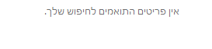
בגלל שהזנו "הקלדה ישבה" בלי האות 'י'.

אפשרות שניה היא באמצעות העכבר, להקיש על התיקיה הראשונה, לחפש את השניה, והשלישית, והרביעית. ובמקרה שיש לכם הרבה תיקיות אחת בתוך השניה שבתוך השלישית, תצטרכו כנראה ווייז. וגם המון סבלנות וזמן.

אפשרות שלישית היא ניווט יעיל באמצעות החיצים.
לוחצים על מקש הרווח כדי לסמן את התיקיה הראשונה, ואז ללחוץ על החץ התחתון כדי לרדת עד לתיקיה הרצויה, להקיש אנטר, ואז שוב, רווח, לרדת עד לרצוי, אנטר ושוב. ואם מדובר בשש תיקיות שבתוך התיקיות אנחנו עדיין מתעכבים מאחור.

והנה האפשרות האידיאלית...
במקרה שאני יודע את שמות התיקיות והקבצים שאני צריך להיכנס אליהם. אני פשוט מקליד אותם.
לדוגמא:
אני באון-קי E
אני צריך לתיקיה איגרתא. (יכול להיות שאני רואה אותה מול העיניים, ישנה עדיין דרך מהירה יותר מלהזיז את העכבר או להקיש על החיצים עד אליה). אני מתחיל להקליד את המילה "איגרתא".
בדרך כלל אחרי א' ו-י' התיקיה כבר תואר באור כחול ואני אצטרך פשוט באמצעות הזרת הימנית להקיש אנטר, ולעבור לתיקיה הבאה:
בתוך איגרתא אני צריך ל"ישיבות"
אני מקליד י-ש-י-ב-ו-ת. גם עכשיו אחרי אות או שניים התיקיה המסויימת כבר תואר, אנטר, והבא:
אני צריך ישיבת "עשר אצבעות"
אני מקליד ע-ש-ר- - א-צ-ב-ע-ו-ת, אחרי ה-ע' אני כנראה כבר האיר את התיקיה המסויימת באור כחול, אנטר והבא:
אני צריך את מסמך הוורד ישיבה שבט.
ופה אני אעצור שנייה, אם ישנם בתיקיה הנוכחית המון קבצים בעלי שם שמתחיל אותו דבר, לדוגמא: ישיבה תשרי, ישיבה חשוון, ישיבה טבת, ישיבה שבט, וכו' וכו'.
אז אני אצטרך להקליד את כל המילה ישיבה, ואז רווח, ואז שבט, כדי להגיע לקובץ הרצוי. זה החסרון היחיד לשיטה זו, אבל עדיין אם אתם מקלידים בשיטה עיוורת. זה לוקח פחות משניה, מה שלא נאמר לגבי להוריד את היד, להושיט לכיוון העכבר, להזיז, להקליק, פעמיים!!. או להקיש על החץ, עם אצבע אחת! הרבה פעמים. פשוט קל יותר להקליד את המילה "ישיבה שבט". מה שלוקח לקלדן ממוצע שמקליד 60 מילים לדקה, דהיינו מילה ממוצעת 5 אותיות, כפול שישים = 300 תוים בדקה. כלומר 5 תוים בשניה (לקלדן ממוצע, ואלו נתונים של קלדן מתחיל...), כמה אותיות יש במילה "ישיבה שבט" עם הרווח, - 9, דהיינו פחות משני שניות. ומה אם מדובר בקלדן שמקליד 120 מילים לדקה. כבר ירדנו לפחות משניה.

יעיל? בהחלט! פשוט תצטרכו להתרגל בהתחלה לשיטה הזאת, וברגע שתתרגלו אליה, אם עדיין לא זרקתם את העכבר, הגיע הזמן... תתפלאו כמה מהר אפשר לעבור על מחשב, לרוץ בין תיקיות, ובתוכם, (אם אתר כבר משתמשים בחיצים, HOME ו-END . אלט+טאב. אלט+חיצים. אלט+F4. כטרל+חיצים.
כל הקטע הזה של לנווט באמצעות המקלדת נשמע בהתחלה מאוד מסורבל, לא מובן. אני מבין, תנסו לתרגל שלב אחרי שלב, קודם חיצים, ואז אלטים וכטרלים, מעבר לטאבים (קראתם את החלק הראשון, נכון?), ועוד שבוע שבועיים, או אם אתם לומדים מהר אז תוך יום יומיים, אתם תודו לי.
ודרך אגב. למבוגרים שבינינו עדיין זכור, זאת בעצם היתה השיטה היחידה לניווט ושליטה במחשב, העכבר הומצא שנים לאחר המצאת המחשב, שבא שנים לאחר המצאת המקלדת. הכי טוב לחזור למקורות.

ובכלל, כל מה שמצויין בחוברת הראשונה, ובנספחים אלו. ובאלו שיבואו לאחר מכן. הם לא דברים שאספתי מרחבי גוגל והעליתי אותם כאן. ממש לא! אלו דברים שגם ברגע כתיבת מאמר זה השתמשתי בהם, בכולם, ללא יוצא מן הכלל. עם זה היה אפשרי הייתי מעלה סרטון של 5 דקות שבה רואים אותי יושב מול מחשב, מקליד, עושה גרפיקה, מעמד, או מה שזה לא יהיה, מעביר שירים ותמונות מתיקיה לתיקיה, מעדכן אקסלים, מעלה מאמרים לפרוג. ממש כמו עכבר במבוך, וכל זה בלי לגעת בעכבר, ואני משער לעצמי שבפחות זמן מהרוב שיושבים מול מחשב. (אני לא בא להמעיט בערככם, ובטח לא להרחיב בשלי, זה פשוט ענין פרקטי של ניסיון של אותה עבודה מול אותו מחשב כבר כמה וכמה שנים...). ואם היה אפשר היה גם ריבוע שבו רואים את המקלדת (לא צריך את העכבר...) ואת מה שאני עושה עליה. אבל כרגע זה לא אפשרי, מה לעשות...

ועוד דבר אחד, פתיחת תוכנות, חלונות, למשל בשולחן העבודה, אפשר ליישם את אותם שיטות, מקש רווח, תוכנה אחת מוארת ואז באמצעות החיצים או הקלדה אפשר לגשת למקום הרצוי.
ואם מדובר בתוכנה שנמצאת בשורת המשימות אז לוחצים על מקש הווינדוס, פלוס מספר מיקום התוכנה היכן שהיא ממוקמת משמאל לימין, למשל אם תוכנת וורד נמצאת שלישית מימין, אז אני לוחץ על ווינדוס+פלוס 3 ותוכנת וורד תיפתח.

פרק ו'
שליטה בחלונות (ווינדוס) באמצעות המקלדת
אם יש לי כמה וכמה חלונות פתוחים, ואני רוצה להוריד אחד, להעלות שני, לצמצם אחד לחצי מסך מצד שמאל, ואת השני לחצי מסך מצד ימין, ישנה אפשרות פשוטה מאוד, שימושית מאוד, בעיקר לקלדנים שפותחים פידיאף בצד אחד וורד בצד שני.
תפתחו כל חלון שהו, למשל קובץ וורד, עכשיו לחצו על מקש הווינדוס, זה עם הם החלונות, השאירו אותו לחוץ ועכשיו בעזרת החיצים תוכלו להזיז את החלון לכיוונים שונים, ימינה, שמאלה, למעלה, ולמטה. ועם לוחצים פעמיים על חץ מסויים קורים דברים אחרים, אני לא אדגים, פשוט תנסו. למשל חלון שנמצא משמאל למטה, כדי לפתוח אותו לגודל מלא / מסך מלא צריך ללחוץ כמה פעמים על החץ העליון, ולפעמים צריך קודם ללחוץ על אחד הצדדים כדי שזה יתאפשר פשוט תנסו.
וגם כאן מאוד חשוב שתדעו איך לעבור באמצעות חלונות כמו שהרחבנו במאמרים קודמים עם אלט וטאב. כך יש לכם שליטה על כל החלונות שפתוחים, מי הולך לאן, ומי יורד למטה.

פרק ז'
ניווט באמצעות מקש ALT בוורד ובסייר קבצים
שיטה שטובה יותר למתקדמים, או לפעולות ספציפיות שחוזרות על עצמן שוב ושוב.
תפתחו מסמך וורד ריק, בוא נגיד שאני רוצה לעבור בין חלון ה"בית" לחלון ה"הוספה" או לחלון כלשהו אחר.
תלחצו על כפתור האלט וזה מה שתראו
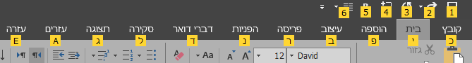
לכל פעולה יש אות. על ידי הקשה על האות הספציפית הזאת אני כביכול מקליק עם העכבר על האייקון שתחתיו רשומה האות.
ראשית אפשר פשוט לזוז באמצעות החיצים בין החלונות. ימינה ושמאלה. וכן למטה לתוך החלוניות, ללשוניות שבפנים. תנסו, זה מעניין.
או שאפשר באמצעות הקלדה, הדרך הכי מהירה למקלידים בשיטה עיוורת, שלא צריכים לחפש את האות הרצויה במקלדת, אבל כן תוהים לפעמים להיכן נעלם העכבר.
למשל אני רוצה "להוסיף רווח לאחר פסקא",
אני מצרף את צילומי המסך כדי להבין טוב יותר.
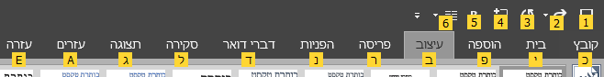
הלשונית הרצויה היא בחלון ה"בית", מה שגורם לי להקיש י', וזה מה שיקרה
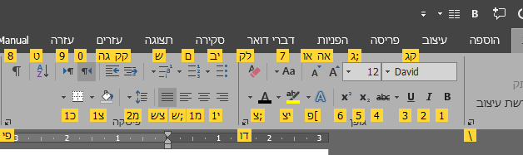
הלשונית שאני רוצה היא זאת

דהיינו האות מ' ביחד עם ספרה 2
אני מקליש (קיצור של להקליד ולהקיש...) מ-2
וזה מה שקורה
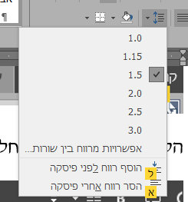
והנה האפשרות של להוסיף רווח לפני פיסקא מצויינת בסוף הדיאלוג, אני יכול באמצעות החיצים לרדת אליה, או פשוט להקיש 'ל'.
פשוט? נכון, קל? לא תמיד, תלוי באיזה אופציה/אפשרות אתם רוצים לעשות שימוש. לא הייתי אומר שזאת הדרך האידיאלית לניווט בוורד.
אבל, ישנם פעולות שאתם עושים הרבה, ואם מדובר בפעולות שאין להם קיצור מקשים, ועדיין לא הקציתם להם פקודת מאקרו (בפרקים הבאים ארחיב על זה), ועדיין לא הוספת את האופציה הזאת ל"סרגל הכלים לגישה מהירה, (תחפשו איך עושים את זה, אני משאיר לכם לגלות...).
פשוט תשננו את רצף האותיות שאתם צריכים להקליד לאחר הקשה על אלט, והופה, יש לכם את זה.
בוא נגיד האופציה המדוגמת לעיל.
אלט, י, מ2, ל.
אם תעשו את אותה פעולה כמה וכמה פעמים (ועדיין לא הקציתם לה קיצור מקשים/מאקרו) אז זו דרך מהירה יותר, לאחר תרגול, משימוש בעכבר.

אלט בסייר קבצים
אותה דרך בדיוק נכונה גם לגבי סייר קבצים.
ואני אעבור ישר להדגמה:
פתחתי תיקיה עם הרבה קבצי וורד, ואני רוצה שחלונית התצוגה מקדימה תופעל, מה שאני עושה כל הזמן, מפעיל וסוגר שוב ושוב. אני לא צריך לשם כך ללחוץ על חלונית התצוגה למעלה ולבחור באפשרות של "חלונית תצוגה מקדימה"... ממש לא. כל מה שאני צריך לעשות זה לשנן פעם אחת את האותיות שצריך להקליד לאחר הקשה על אלט וזהו.
במקרה הספציפי הזה זה יוצא כך
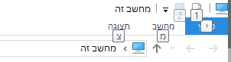
האות צ'
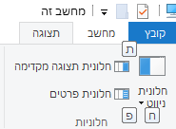
ועכשיו האות ת'
או בקיצור אלט, צ, ת.
וכמו שאמרנו, יעיל עם אתה עושים את אותה פעולה שוב ושוב, פשוט קל יותר לזכור את הצירוף המבוקש מלשוטט עם העכבר על פני חלונות ולשוניות.

פרק ח'
עוד שימושים למקש טאב, בוורד, ובכלל.
מקש הטאב,
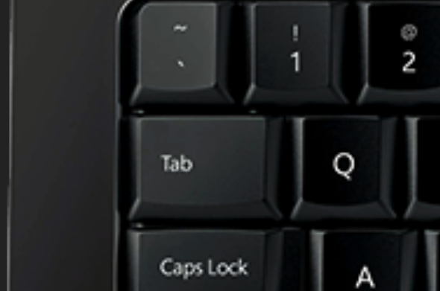
יש לו כמה וכמה שימושים, בקצרה, כאשר לוחצים עליו כאשר אתם לא בוורד, אלא בסייר קבצים, או בהרבה מאוד תוכנות, ובעיקר דפדפנים שונים, טאב פשוט מזיז את הסמן/החלק המואר מאייקון לאייקון, ומלשונית/דיאלוג אחד/ת לשני/ה.
תנסו, תפתחו סייר קבצים, תלחצו על טאב ותגלו מה קורה.
צריך רמה מסויימת של שליטה והיכרות כדי לדעת לנווט איתו. והאמת אני לא כל כך משתמש בו בניווט כללי ברוב התוכנות או בוורד או בדפדפנים.
ישנם כמה תוכנות ספציפיות, שבהם אני כן משתמש בטאב, אבל כל תוכנה וכל יצור והעדפות שלו. (למשל, אני פותח קבצי פידיאף במיקרוסופט אדג' (MICROSOFT EDGE), למה? תוכנה יותר קלילה, בלי יותר מדי חלוניות ומקשים מסביב, תמונה של סריקה וזהו. וגם כי אני אוהב כאשר אני גולל בתוכנה ללמטה או ללמעלה (קראו במאמרים הקודמים מעבר בין חלונות וגלילה באמצעות חיצים או PAGEUP / PAGEDOWN ) אז הגלילה היא יותר אלגנטית וזורמת. סתם משהו נחמד. אה, וגם כי הגלילה היא גלילה, ממש, הדף גולש כלפי מעלה, ואז אני יכול ללחוץ על אחד מהחיצים כדי לעצור את הגלילה. מה שלא נכון בהרבה תוכנות שבהם ברגע שגללתם הדף קופץ ללמעלה או ללמטה בלי אפשרות לעצור באמצע הגלילה. די מעצבן. בקיצור תנסו את התוכנה הזאת בפידיאף ואולי יקל עליכם במעט. אז בתוכנה הזאת בגלל שאין בה יותר מדי אופציות אז מקש הטאב הוא בעצם בחירה בין פחות מעשרה לשוניות, מה שמריץ ענינים במקרים שאני צריך לשונית אחת ימינה או שמאלה).

אבל בוורד, ישנו עולם שלם שנקרא טאבים. עולם מסתורי עם שלל אפשרויות שניתן לעשות עם המקש המסתורי הזה.
אני אתן לשם דוגמא משהו אחד שאני עושה עם מקש הטאב, משהו שיפתח חלון קטן, (ועל הדרך יקל על המזכירים בחיידר שצריכים להכין מבחנים לכל הכיתות וצריכים לשרטט את הקווים שמתחת לשאלות [בדרך כלל שלושה קווים ישרים לכל רוחב המסמך] באמצעות הקשה ארוכה על המקף [או מקף תחתון, שיפט+מקף.].
אני רוצה שמתחת לשורה זאת יופיע קו ארוך לכל אורך המסמך.
אני יורד שורה, ומקיש על טאב

כאן לא רואים אותו, אבל ישנו טאב בשורה הקודמת.
עכשיו אני אקיש על הלחצן הימני בעכבר, או יותר נכון אקיש על המקש שבין ווינדוס לאלט ימני
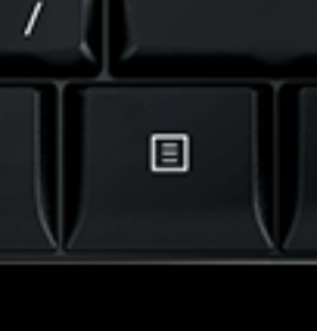
ואפתח את חלונית הדו שיח,
אבחר ב"פיסקה"
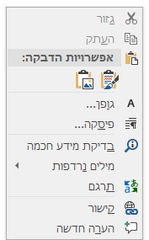
ואז בצד ימין למטה יש חלונית טאבים...
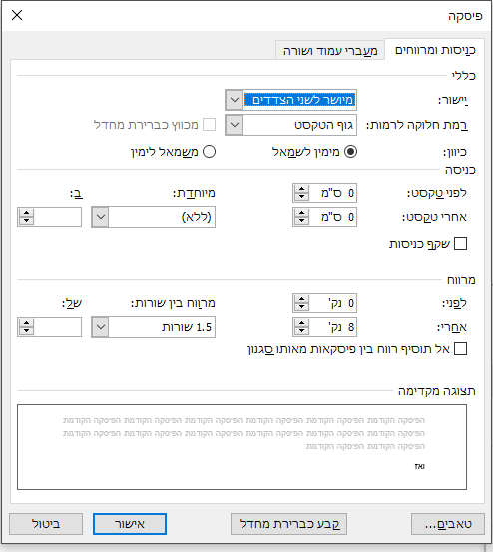
אפתח אותה, ואז ישנו חלון קטן בצד ימין למעלה שבו אני צריך לציין את אורך הקו, לדוגמא 18.5 (במסמך עם שוליים צרים). ואז לבחור את האפשרות ימין או שמאל או ממרוכז. ואז את הצורה, קו, מקווקו וכדו'
והנה

יש לנו קו ארוך.
ובכל פעם שאקיש טאב זה מה שיקרה

כמובן שאפשר לשחק עם זה לכאן ולשם, אורך הקו, לאיזה כיוון, לחלק לשני טורים וכו' וכו'.
תחקרו, תגלו, ותהנו.

פרק ט'
תיקון שגיאות אוטומטי (תש"א)
לכל אלו שעברו על החלקים הראשונים, תרגלו את הקיצורים והמקשים והאופציות השונות, ראיתי לנכון להוסיף עוד כמה דברים טכניים שעוזרים, לי אישית, וכנראה לעוד. ושוב, יכול להיות שדברים אלו פשוטים לכם זה מכבר, למרות זאת, לתועלת אלו שבתחילת הדרך, במקום שיאלצו לחפש ולטרוח ולגלות במקרה... אני מתמצת פה את עיקרי הדברים. ויהיה לתועלת.

תיקון שגיאות אוטומטי
לרוב הקלדנים והמתמצאים בתוכנת וורד זה ידוע, ישנו מושג שנקרא תיקון שגיאות אוטומטי. לאלו אני לא מחדש דבר. אבל לאלו מכם שעדיין לא יודעים מה זה, אני אשתדל להסביר בתמצות.
פותחים מסמך וורד, בחלון ה"קובץ" ישנה לשונית של "אפשרויות", שם יש לשונית של "הגהה"
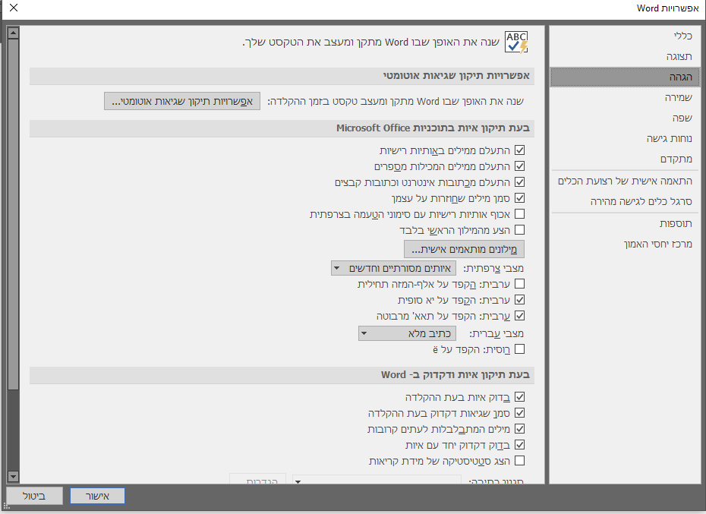
מצד שמאל תיראו את הלשונית "אפשרויות תיקון שגיאות אוטמטי". שם תוכלו לראות שני שדות למילוי, באחת כותבים את השגיאה הנפוצה, למשל שגיאה שאני מרבה להיתקל בה, במקום לכתוב "באיסור" אני כותב "באיוסר". קורה, מה לעשות... (והאמת היא שלמרות שאני מקליד כבר מעל לשש שנים, במהירות של מעל 140 מילים לדקה, אני עדיין מגלה כל יום עוד ועוד טעויות "נפוצות" כאלה...). אז אני רושם אותה בשדה הימני, ובשדה השמאלי אני כותב את המילה הנכונה. "באיסור".
זהו, לוחצים "הוסף" - "אישור". ומעכשיו בכל פעם שתקלידו באיוסר, המילה תוחלף אוטומטית ל"באיסור".
עכשיו כל מה שנותר לכם זה להתחיל לעקוב אחר הטעויות שאתם מבצעים פה ושם, לקחת חצי דקה, להטעין אותם ב"תיקון שגיאות אוטומטי" (תש"א...) ומעכשיו אתם מסודרים.
באפשרות זו של "תש"א" אפשר גם לתכנת פתיחת ר"ת (ראשי תיבות), למשל להטעין בשדה המילה המוטעית "בנ"י", ובמילה הנכונה "בני ישראל". ומעכשיו כל פעם שתכתבו בנ"י זה יומר אוטומטית לבני ישראל. וכן נכון לגבי רש"י, רמב"ם, ר"ת, עכ"ל, וד"ל....
זה בגדול התוכנה של תש"א.
עכשיו אגלה את הסוד הידוע ביותר לקלדנים, אפשר בעזרת תוכנה זו לקצר את משך זמן ההקלדה (ובפרט בהקלדה תורנית המלאה בר"ת) ליותר מחצי. שהרי ידוע שהבעיה הנפוצה ביותר לקלדנים מתחילים זו התסבוכת הזאת של ר,ת עם פסיק במקום גרשיים..., השילוב הזה של שיפט ומקש הפסיק כדי ליצור גרשיים לפעמים פשוט לא קורה כאשר מקלידים מהר, או שהוא קורה יותר מדי ואז יוצר לנו משפטים מוזרים באנגלית כמו רמב"O .
ממש מתסכל.
לכן, קחו חמש דקות, תתחילו להטעין באפשרות של תש"א את האופציות הבאות (מצד ימין אני כותב את המילה המוטעית, ואז חץ לשמאל, שם המילה הנכונה להטעין בשדה המילה הנכונה)
,א>"א
,ב>"ב
,ג>"ג
,ד>"ה
הבנתם את הרעיון?
פשוט כל אות עם פסיק לפניה, ממירים באות עם גרשיים לפניה, וכך אתם יכולים לזנוח לאנחות את האופציה המסורבלת של הקלדת גרשיים, פשוט תקלידו כמה ר"ת שאתם רוצים, עם פסיקים ! והם יומרו אוטומטית לגרשיים.
וד"ל עכ"ל אכמה"ל ש"ס נתב"ג....... את כל אלו הקלדתי בלי לגעת במקש השיפט... איזה כיף.
אבל, יש בעיה, משום מה בוורד אין את האופציה להכניס את האותיות האלה בתש"א: ם-ן-ך-ף-ץ. אותיות סופיות. בכל פעם שאני מטעין את האופציה "ץ זה קורא אותו ,צ. בעיה.
האמת אני לא מצאתי פתרון לזה, (האמת שכן מצאתי פתרון חלקי, אבל זה בפרק הבא על פקודות מאקרו) אבל האמת שאין הרבה ר"ת, (טוב יש הרבה, אבל יש לזה סוף מתישהו) שנגמרים באותיות סופיות: רמב"ם ר"ן, יעב"ץ וכו' וכו'.
אז לכן כל פעם שאני נתקל בר"ת שנגמרת באות סופית, לדוגמא בפעם הראשונה שנתקלתי ברמב"ם, פשוט הטענתי את כל האפשרות, דהיינו כל המילה, לשדה המילה השגויה, "רמב,ם" והחלפתי ב"רמב"ם".
זה לקח די הרבה זמן למצוא את כל אותם ר"ת עם אותיות סופיות. אבל כל אחת מהן, הייתי צריך להטעין רק פעם אחת, וזהו אני מסודר לחיים.
ועוד בעיה, התוכנה "קוראת" רק את המילה "רמב"ם" כמו שאני הזנתי אליה, אבל לא עם הטיות, למשל "ולהרמב"ם - דהרמב"ם" וכו'. לכן הייתי צריך להזין כל אחת מאפשרויות האלה על כל ר"ת עם אות סופית שאני מקליד לפחות פעמיים בדקה/שעה. מעצבן, נכון, אולי יש פתרון לזה, אני עדיין לא גיליתי, אולי יבוא מישהו ויאיר את עיני. אבל לבינתיים, אכן עברתי כמו מטורף, וכן בכל פעם שאני נתקל בעוד אפשרות כזאת, אני פשוט עוצר לשניה, מטעין אותה לתש"א, וזהו אני לא אתקל בה יותר לעולם!!!
זהו בגדול מה שאני עושה עם תש"א. כמובן יש אין ספור טריקים ושטיקים שהתוכנה הזאת מאפשרת. אבל זה לבינתיים.
ועם אין לכם כח לחפש עכשיו אחר כל האופציות של ר"ת עם אותיות סופיות וכדו'.
אני מנדב לכם את הרשימה שלי. תוכלו פשוט להעתיק. (וכן, אני יודע שיש אפשרות לחפש את הרשימה הזאת בתיקיה של וורד איפשהו ולהעביר אותה בין תוכנה לתוכנה, אני ניסיתי לחפש ולא מצאתי... עדיין!)
(נ.ב. ישנם ברשימה גם תיקונים לשגיאות שמתחלפות באנגלית למשל וש"K שאמור להיות וש"ל, לכן המרתי את האופציה ,K (או "K) ב - "ל).
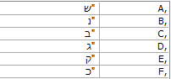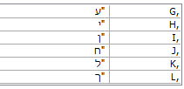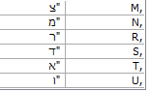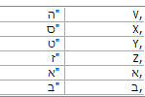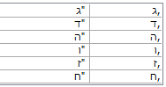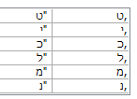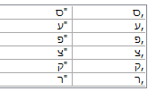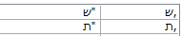
עד כאן אלו אופציות לתקלת הר"ת. מכאן ואילך אלו מילים שאני גיליתי שאני טועה בהם המון, עד היום, יכול להיות שתגלו אצלכם שזה לא רלוונטי, או שאתם לא טועים באלו, וישנם טעויות מסוג אחר לגמרי. אבל עדיין, שימושי, לא?
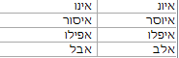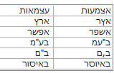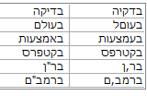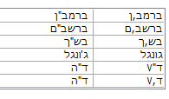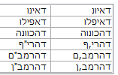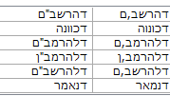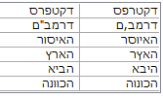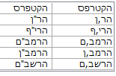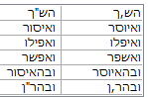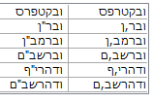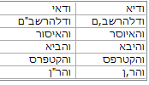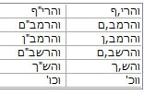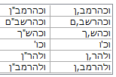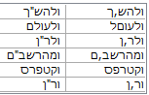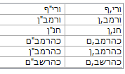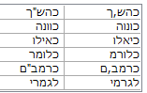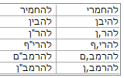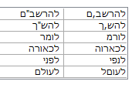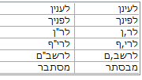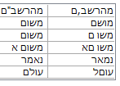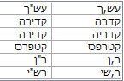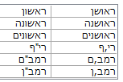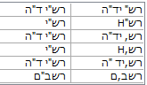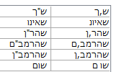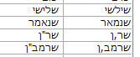
שוב, ישנם כאן המון טעויות שלי ספציפית, אבל הבנתם את הרעיון. בגדול זה עובד כך: פשוט תגלו את הטעויות שאתם עושים לפעמים, תזינו אותם ותיפטרו מהם אחת ולתמיד. וכמובן, תחקרו טוב את האופציה הזאת של תש"א, היא יכולה להקל הרבה על החיים של הקלדן. מפתיחת ראשי תיבות ועד לקיצור מילים, למשל להזין שכל פעם שאני כותב איג, זה יומר לאיגרתא וכו' וכו'....... (מי שהמציא את התוכנה הזאת ראוי לפרס איגרתא נובל... אופס איג-נובל).

פרק י'
פקודות מאקרו - דרך יעילה ביותר לקצר תהליכים
בפרק זה אני אסביר בקצרה על המושג הזה, ששוב, ישנם מכירים, וישנם שלא. לתועלת מי שלא מכיר.
נ.ב. כדי להבין היטב את הדוגמאות שאני אתן כאן, צריך להבין טוב טוב את מה שנאמר בפרק הקודם לגבי תיקון שגיאות אוטומטי.

מה זה מאקרו?
אני לא יודע, אני לא גאון מחשבים ולא יודע מהי ההגדרה המדעית/טכנית של המושג. מה שאני כן יודע, שפקודות מאקרו עוזרים לי לקצר, ובהרבה, תהליכים פשוטים ומורכבים כאחד.
אני לא הולך להסביר איך זה עובד, אני פשוט אדגים, וכל השאר יובן מאליו.

דוגמא ראשונה
סימון שגיאה (אי הבנת כת"י וכדו')
לדוגמא: אני מקליד מתוך כת"י, וישנם פה ושם מילים שאני לא מצליח לפענחם, לא קריאים, או שהסריקה מקוטעת מאחד הצדדים וחסרים מילים. איך אני מסמן למגיה או לעורך שבא אחרי, ולמזמין ההקלדה, שכאן היתה מילה שלא הבנתי, וממילא לא הקלדתי. הרבה נוהגים לסמן סימן שאלה, הרבה מציירים כמה נקודות. ושיטות אלו בעייתיות, שכן אולי סימן השאלה הוא חלק מתוכן הנכתב, וכנ"ל לגבי הנקודות....
מה אני עושה? אני נוהג להקליד שלוש נקודות, וכן סימן שאלה, וכל זה מסומן במרקר בצבע צהוב, ממש כך: ...? , וכך כולם יודעים שפה יש בעיה, פה לא הובנה המילה, וכדו'.
עכשיו, כדי לעצור באמצע ההקלדה, לסמן שלוש נקודות, סימן שאלה, ולבחור לאחור את כל הרצף הזה, לסמן במרקר (בין עם העכבר, ובין עם קיצור המקשים: CTRL+ALT+H ) ולשוב לסוף הרצף הזה כדי להקליד, זה זמן, וזמן בהקלדה שווה תווים, ששווים כסף.
לכן בוא ניצור פקודת מאקרו שעושה את זה במקומנו.
נלך לחלון "תצוגה", שם תראו את החלונית "פקודות מאקרו, אל תלחצו על האייקון, אלא על השורה "פקודות מאקרו"
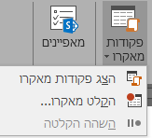
נבחר בהקלט מאקרו
נבחר שם לפקודה שניצור (חשוב: עם זה שם בעל שני מילים, את הרווח ביניהם מסמנים לא ברווח לבן אלא_במקף_תחתון. שיפט+מקף.) לדוגמא "שגיאה"
ואז נצטרך לבחור על קיצור מקשים מיועד לזה באייקון לוח מקשים.
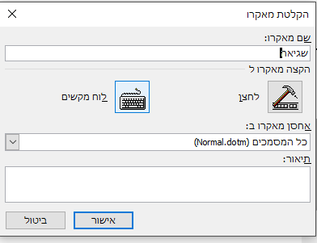
הקיצור שאני נתתי לו זה CTRL+SHIFT+? (כטרל, שיפט, סימן שאלה) משום שזה קיצור מאוד נוח, לי, ואולי גם לכם.
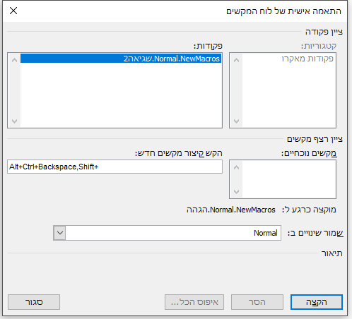
ולא משנה באיזה קיצור מקש שתבחרו, שימו לב שהוא לא "מוקצה כרגע ל:" מה שזה לא יהיה, (אלא אם כן אתם יודעים במה מדובר ואתם לא צריכים את האופציה הזאת, אבל לי נראה שחבל להתעסק עם זה... [ובתמונה המצורפת למשל מצויין המאקרו שלי שכבר קיים על קיצור זה] ).
צריך להיות רשום "לא מוקצה".
לאחר מכן בחרו ב"הקצה". ואז "סגור".
וזהו, אתם מקליטים מאקרו. מרגש. כל פעולה שתבצעו מרגע זה בתוכנת וורד תוקלט, ותבוצע שוב ברגע שתלחצו על הקיצור מקשים שבחרתם.
אז בואו נקליט משהו משמעותי.
נקליד שלוש נקודות: ...
סימן שאלה: ?
...?
ואז נלחץ על כטרל+חץ ימני כדי לחזור לראש הרצף.
ואז ...? כטרל+שיפט+חץ שמאלי, כדי לבחור את הרצף
(למתקשים בניווט באמצעות המקלדת, מה שמאוד הכרחי למאקרו, שכן מאקרו לא משחזר בחירת מילים באמצעות העכבר, חשוב מאוד לעבור על הנאמר בפרק על ניווט באמצעות המקלדת).
ואז לסמן במרקר, כטרל+אלט+H ,
ואז לוחצים על מקש ה-END (זה שמעל לחיצים למי שעדיין לא תרגל את הנאמר בפרקים הקודמים) כדי לחזור לסוף הרצף ולהמשיך להקליד.
(אפשר להוסיף אחרי מקש האנד מקש רווח כדי לוודא שישנו רווח לאחר שאתם מסמנים רצף כזה).
וזהו. עכשיו בחרו שוב בחלון תצוגה - פקודות מאקרו - עצור הקלטה.
מזל-טוב, יש לכם את פקודת המאקרו הראשונה שלכם, בכל פעם שתלחצו על קיצור מקשים הנ"ל (כטרל+שיפט+סימן שאלה) זה מה שיקרה - ...? -. איזה כיף ללחוץ על זה ...?...?...?...?...?...?...?...?.
עכשיו אתם יכולים להקליד, ובכל פעם שאתם נתקלים באי הבנת הנקרא, פשוט ללחוץ על הקיצור שבחרתם, המקום יסומן בסימון זועק לשמיים, ואתם תמשיכו להקליד. חסכנו לכם לפחות... רגע בוא נבדוק... ---- ...?-----...?
משהו כמו 7 שניות. מעט? ממש לא כאשר צריכים לעשות את זה הרבה ולעצור את רצף ההקלדה.
עד כאן הכל מובן. חמוד, ומאוד שימושי, לי זה עוזר המוווון. ואתם יכולים פשוט לחקור טיפה, לגלות אין ספור שימושים מועילים למאקרו.

דוגמא שניה:
צירוף חיפושים שונים לפקודה אחת
תמיד כשאני מסיים להקליד מסמך, ולא משנה באיזה אורך, תמיד אני יודע שישנם טעויות שלא נכנסו בתיקון שגיאות האוטו', לדוגמא תש"א לא יכול לתקן את השגיאה הבאה: "משו םשנאמר". אלא אם הכנסתי את המילה הספציפית הזאת ואז הוא כן יתקן, רק אותה ספציפית, אבל ישנם המון טעויות מהסוג הזה שפשוט חבל על הזמן לעבור אחת אחת ולהכניסם לתש"א. בעיקר בעיות הכוללות אותיות סופיות ורווחים.
אני אתן פה דוגמא של "פקודת מאקרו - הגהה" שלי. ואתם יכולים להרחיב, לצמצם, או מה שזה לא יהיה, לעשות איתה. העיקר שתבינו את הרעיון.
מתחילים מהתחלה, תצוגה - פקודות מאקרו - הקלט מאקרו, בחירת שם, "הגהה". בוחרים קיצור מקש בלוח מקשים, הקיצור שלי הוא CTRL+ALT+BACKSPACE (מקש המחיקה) [כטרל, אלט, מחיקה.] מוודאים שהוא לא מוקצה למשהו נחוץ, מקצים, סוגרים, ואז מקליטים:
לוחצים כטרל H כדי לפתוח את חלונית החיפוש ומזינים ב"חפש את:" שגיאה מסוימת, וב"החלף ב:" את התיקון. עושים "החלף הכל". ואז מזינים את השגיאה השניה, ואת התיקון הנחוץ, "החלף הכל", ולשגיאה הבאה.
לתועלת העניין אני מעלה את החיפושים שלי, שדרך אגב גיליתי שמאוד נפוצים. (צד ימין השגיאה, צד שמאל התיקון):
,ם - "ם
,ן - "ן
,ף - "ף
,ך - "ך
,ץ - "ץ
(כאמור לעיל בפרק על תש"א, תיקון אוטו' לא כולל אותיות סופיות, לכן זה פותר את רוב הבעיה)
ם - ם
מה? לא הבנתם, זה בסדר, פשוט מאוד לפני ה'ם' ישנו רווח, וזו בעיה כי אין מילה שיש רווח בינה לבין ה'ם'. אז בתיבת החפש את אני מקליד רווח, ואז ם . ובתיבת ההחלף אני מציין ם ולאחריה רווח. פשוט. וכך נמשיך לכל האותיות הסופיות: ן ף ך ץ.
והנה עוד שגיאה נפוצה (לפחות אצלי)
חפש את: ייי
החלף ב: יי
ועוד אחת
חפש את: (פעמיים רווח)
החלף ב: (רווח אחד)

לאחר מכן סוגרים את תיבת החיפוש.
עוברים לתצוגה - פקודות מאקרו - עצור הקלטה.
מזל טוב הקלטתם את המאקרו השני שלכם.
תלחצו על הפקודה הזאת לאחר שתקלידו את הפיסקא הבאה, ונראה מה קורה.
רמב,ם ר,ן יעב,ץ רי,ף ש,ך משו םשנאמר ע ץאחד אור ךהמוט שנו ןביותר חרי ףמדי פעמייים רווח
כיף, לא? ככה פשוט.

נ.ב. במסמכים ארוכים הפקודה הזאת לוקחת קצת זמן, לכן אל תיבהלו עם הסמן מסתובב סביב עצמו לכמה רגעים, עדיין זה יחסוך לכם ולמגיה הרבה זמן, וכמובן - כסף.

דוגמא שלישית:
הדגשת מילה ראשונה בתחילת כל פיסקא
אני רוצה לאחר הקלדת מאמר שלם להדגיש כל מילה ראשונה בפיסקאות שבתוכן המסמך. כמובן שישנם דרכים לעשות זאת באמצעות קידודים שונים ב"חפש והחלף", אבל כרגע נתמקד במאקרו כדי להבין יותר טוב את היכולות של כלי הקסם הזה.
נתחיל שוב, תצוגה - מאקרו - הקלט מאקרו - נבחר שם "הדגשה_מילה_ראשונה, נבחר קיצור מקשים, לדוגמא כטרל+אלט+B , מוודאים שהוא לא מוקצה לשום דבר אחר, מקצים, סוגרים.
ואז עושים את הפעולות הבאות:
כטרל+חץ תחתון (כדי לרדת לתחילת הפיסקא הבאה. (את הפיסקא הראשונה נדגיש בה את המילה הראשונה ידנית לעת עתה)
כטרל+H כדי לפתוח את תיבת החיפוש, בתיבת החיפוש נקליד פשוט: רווח לבן, לא נכניס שום דבר בתיבת ה"החלף ב:" ונקליק על חפש את הבא. כעת הסמן עבר לסוף המילה הראשונה בפיסקא.
(לאלו שטוענים שאפשר פשוט לוותר על החיפוש וללחוץ על כטרל+חץ שמאלי כדי לעבור לתחילת המילה הבאה, זה נכון, אבל באפשרות זאת, אם ניתקל במילה עם גרשיים, הסמן יעצור לפני הגרשיים... וחבל, אנחנו רוצים את כל המילה.)
נסגור את חלון החיפוש באמצעות מקש ה - ESC הכי שמאלי והכי למעלה במקלדת אם לא מצאתם.
אז נלחץ על שיפט+חץ ימני, כדי לבחור את המילה מסופה ועד לתחילת השורה/פיסקא,
ואז כטרל+B כדי להדגיש.
ואז נלחץ על END כדי שנזיז את הסמן לסוף השורה. (כך נוודא שבפעם הבאה שנבצע את המאקרו הזה הוא לא יסיר את ההדגשה של המילה שכבר הדגשנו).
וזהו. עוצרים הקלטה.
פעם שלישית גלידה, מזל"ט על המאקרו השלישי.
תקלידו
משפט
שבו
כל
מילה
מתחילה
בשורה
חדשה.
תחזרו לראש המשפט וזה תלחצו על כטרל+אלט ואז תשאירו אותם לחוצים ותקליקו שוב ושוב על האות B ותראו מה קורה.
(נ.ב. אותו דבר תנסו לעשות לבד, להדגיש אות ראשונה בראש כל פיסקה, בראש כל מילה. וכדו'... כיף לגלות את זה לבד...)
ושוב, כמובן שאפשר לעשות את כל זה באמצעות חיפוש והחלפה באמצעות כל מיני קידודים שהכל יקרה בבת אחת. אבל זה לפעם אחרת. (והאמת, אני לא כל כך מתמצא בקידודים השונים בתוכנת וורד, בתוכנות עימוד כמו אינדיזיין זה יותר פשוט, ולכן אני פשוט עושה כך. וגם אם זה מסמך ארוך בן מאות עמודים, עדיין זה כיף לראות איך זה קורה בפועל, פשוט תחזיקו את המקשים כטרל+אלט+B לחוצים וזה יקרה אוטומטית. רק תוודאו להוריד את הרגל מהגז כדי שהמאקרו לא יחזור לתחילת המסמך ואז יבצע את הפעולה ההפוכה, דהיינו להוריד את כל ההדגשות מראשי הפיסקאות....

עד כאן לעכשיו. אלו שלוש פקודות שאני משתמש בהם כל יום, כל שעה, ובמאקרו של השגיאה אני משתמש הרבה מאוד....
תעתיקו אותם, תחקרו, תגלו, תהיו יותר יעילים, מהירים, מקצועיים.

עד כאן לבינתיים, אם הזמן, ואם יידרש אני אוסיף עוד פרקים לחוברת. מקווה שהחכמתם, שזה מועיל לכם, ואפילו במעט. בשבילי, כל מה שכתוב כאן הוא שימושי, ואני לא עוסק במקצוע כל כך שונה, אני גם כן קלדן/עורך (בין השאר), אז לבטח זה יהיה גם שימושי לכם עכשיו או בעתיד.

על כל שאלה-הערה-הארה אני פה לשירותכם T0533142948@GMAIL.COM
כמובן שנשמח לשמוע אם זה עזר לכם. ביקורת... אפשר להשאיר לאחר כך.
בהצלחה.

הערת שוליים

